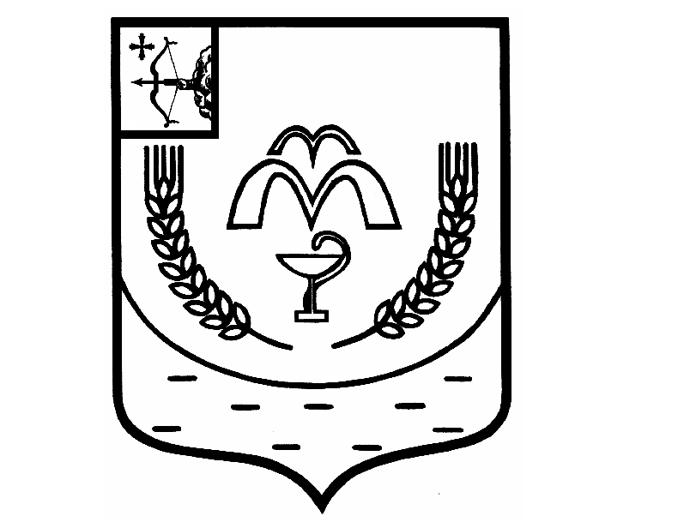

КУМЕНСКАЯ РАЙОННАЯ ДУМА
ШЕСТОГО СОЗЫВА
РЕШЕНИЕ
от 20.12.2022 № 14/82
пгт Кумёны

О внесении изменений в решение Куменской районной Думы
от 29.04.2014 № 27/242

В соответствии с Бюджетным кодексом Российской Федерации, статьей 23 Устава муниципального образования Куменский муниципальный район Кировской области Куменская районная Дума РЕШИЛА:

1. Внести в решение Куменской районной Думы от 29.04.2014 № 27/242 «Об утверждении Положения о бюджетном процессе в Куменском муниципальном районе Кировской области» следующие изменения:
1.1. Статью 20 дополнить пунктами 35, 36, 37 следующего содержания
« 35) утверждает перечень главных администраторов доходов бюджета муниципального района и закрепляемых за ними видов (подвидов) доходов местного бюджета;
36) утверждает перечень главных администраторов источников финансирования дефицита бюджета муниципального района и закрепляемые на ними источники финансирования дефицита местного бюджета;";
37) устанавливает порядок осуществления финансовым управлением казначейского сопровождения в отношении средств, определенных в соответствии со статьей 242.26 Бюджетного кодекса Российской Федерации, в соответствии с общими требованиями, установленными Правительством Российской Федерации.".

1.2. Подпункты 1,3 пункта 2 статьи 33 исключить.

1.3. Статью 42 изложить в следующей редакции»
"1. На лицевых счетах, открытых в управлении финансов, если иное не установлено федеральными законами, производится учет операций:
по исполнению бюджета муниципального района, осуществляемых участниками бюджетного процесса;
со средствами муниципальных бюджетных и автономных учреждений;
со средствами получателей средств из бюджета, источником финансового обеспечения которых являются средства, предоставленные из бюджета муниципального района;
со средствами участников казначейского сопровождения, источником финансового обеспечения которых являются средства, указанные в статье 242.26 Бюджетного кодекса Российской Федерации.
2. Учет операций по целевым средствам, поступающим из федерального и областного бюджетов, производится в соответствии с бюджетным законодательством Российской Федерации и законами Кировской области.".
3. Настоящее решение вступает в силу в соответствии с действующим законодательством.

Председатель
Куменской районной Думы А.А. Машковцева

Глава Куменского района И.Н. Шемпелев

